Predvidjanje performansi NFL igraca
Milan Jovkic | Uros Petraskovic
Departman za racunarske nauke | Departman za racunarske nauke
Prirodno-matematicki fakultet | Prirodno-matematicki fakultet
Novi Sad, Srbija | Novi Sad, Srbija
milan.jovkic@student.uns.ac.rs | uros.petraskovic@student.uns.ac.rs
Apstrakt
U radu je prikazan kompletan eksperimentalni okvir za predvidjanje buducih performansi NFL igraca na cetiri kljucne ofanzivne pozicije: quarterback, running back, wide receiver i tight end. Motivacija je direktno povezana sa donosenjem odluka u uslovima ogranicenog budzeta i visoke konkurencije, gde pogresna procena igraca ima veliku finansijsku i sportsku cenu. Skup podataka formiran je kombinacijom sopstvenog procesa prikupljanja podataka sa platforme Pro Football Reference i javno dostupnog WR skupa sa HuggingFace izvora. Eksplorativna analiza ukazala je na strukturne nedostajuce vrednosti, poziciono razlicite raspodele cilja, izrazeniju multikolinearnost i asimetriju kod WR podataka. U skladu sa tim uvedene su ciljne promenljive po utakmici, lag atributi prve i druge istorijske sezone, enkodiranje nagrada i vremenski konzistentna evaluacija bez curenja podataka. Uporedjeni su linearni, regularizovani i ansambl modeli. Rezultati pokazuju da najbolji model zavisi od pozicije, pri cemu je TE pozicija najpredvidljivija, dok QB i RB zadrzavaju vecu neizvesnost usled jacih kontekstualnih uticaja. Dodatna walk forward kalibracija potvrdjuje vremensku robusnost pristupa i opravdava upotrebu predlozenog okvira kao osnove za naredna prosirenja ka multi output i sekvencijalnim modelima.
Ključne reči: NFL analitika, predvidjanje performansi, masinsko ucenje, regresija, vremenska validacija

I. UVOD
Predviđanje sportskog učinka je problem sa izraženom stohastičkom komponentom, jer na rezultat utiču individualni kvalitet, timski sistem, uloga igrača, raspored protivnika i zdravstveno stanje. Kod NFL podataka dodatni izazov je što tradicionalna sezonska agregacija često meša kvalitet igre i dostupnost igrača na terenu. Zato je ključno birati ciljnu promenljivu koja razdvaja učinak od broja nastupa. U ovom radu koristimo metrike po utakmici, čime smanjujemo pristrasnost prema igračima koji su propustili deo sezone.
Prakticna motivacija rada je dvoslojna. Prvi sloj je profesionalna primena u klubovima, gde preciznija procena budućeg učinka pomaže pri odlukama o ugovorima, transferima i raspodeli budžeta. Drugi sloj je analitička primena u fantasy okruženju, gde su kvantitativni modeli već standardni alat za procenu vrednosti igrača. U oba slučaja poželjno je imati poziciono specifične modele, jer su obrasci performansi različiti za QB, RB, WR i TE.
Glavni doprinos rada je integrisani i reproduktivan pipeline: od prikupljanja i čišćenja podataka, preko domenski vođenog inženjeringa atributa, do rigorozne vremenske evaluacije. Posebno ističemo odluku da se modeli treniraju odvojeno po pozicijama, uz iste principe validacije, kako bi poređenje bilo metodološki konzistentno. Ovaj pristup omogućava preciznije tumačenje gde su linearni obrasci dovoljni, a gde su potrebni nelinearni modeli.
Struktura rada je sledeća. U drugom poglavlju dat je pregled relevantne literature. Treće poglavlje opisuje podatke i ključne nalaze eksplorativne analize. Četvrto poglavlje definiše metodologiju i evaluacioni protokol. Peto poglavlje donosi rezultate, diskusiju i analizu grešaka. U šestom poglavlju iznose se ograničenja i pravci budućeg rada, a sedmo poglavlje daje zaključke.
II. PREGLED LITERATURE
Savremeni radovi iz sportske analitike potvrđuju da modeli mašinskog učenja nadmašuju jednostavne heuristike kada postoji dovoljno kvalitetnih atributa i pravilno definisan protokol validacije. U radu koji analizira predviđanje procenta pobeda NFL timova [1], autori pokazuju da ansambl i neuronski modeli ostvaruju bolju tačnost od klasičnih formula, uz dodatnu interpretabilnost kroz SHAP analizu. Ta studija je važna jer demonstrira da kvalitet ulaznih podataka i izbor evaluacije često imaju veći uticaj od same klase modela.
Drugi relevantan smer daje rad o multi-output regresiji u vrhunskom sportu [2], gde se simultano predviđa više međusobno povezanih performansnih metrika. Rezultat tog rada je da zajedničko modelovanje više ciljeva može poboljšati i preciznost i računarsku efikasnost. Iako u našem osnovnom eksperimentu koristimo single-output postavku po pozicijama, metodološka poruka rada [2] direktno podržava buduće proširenje ovog projekta.
U domenu NFL i fantasy analitike, rad [3] naglašava da poziciono razdvajanje nije samo praktičan izbor nego metodološka nužnost. Metrike koje dominiraju kod QB (npr. volumen i efikasnost dodavanja) nisu iste kao kod RB (balans volumena i eksplozivnosti), niti kao kod WR/TE (upotreba u pas igri, dubina targeta, target share). Ovaj nalaz je direktno ugrađen u naš dizajn: svaki model ima svoj pozicioni prostor atributa i sopstveni skup hiperparametara.
Na osnovu literature, naš pristup kombinuje tri principa: (1) vremenski konzistentnu validaciju, (2) domenski vođeno inženjerstvo atributa i (3) uporednu analizu linearnih i nelinearnih modela. Time se postiže ravnoteža između prediktivne moći i interpretabilnosti, što je ključno za praktičnu primenu u sportskim analitičkim timovima.
III. PODACI I EKSPLORATIVNA ANALIZA
Podaci su prikupljeni iz dva izvora: Pro Football Reference [4] i javni WR skup na HuggingFace platformi [5]. Nakon harmonizacije, formirana su četiri poziciona skupa: QB (845 x 188), RB (622 x 115), TE (351 x 70) i WR (5529 x 102). Ove dimenzije potvrđuju da WR ima najveći broj zapisa, dok QB ima najširi atributski prostor zbog kombinacije standardnih i naprednih passing metrika.
Prvi nalaz EDA faze je da nedostajuće vrednosti nisu homogeni problem. Značajan deo null vrednosti je strukturne prirode: pojedine metrike nisu istorijski postojale (npr. QBR pre 2006, deo advanced passing metrika pre 2018/2019). Zato je pristup baziran na prostom globalnom imputiranju ocenjen kao metodološki slab. Umesto toga, izvršena je selekcija kolona i poziciono uslovljen tretman atributa, čime je smanjen šum i poboljšana stabilnost modela.
Drugi nalaz odnosi se na raspodelu cilja. RB i TE pokazuju relativno stabilne i bliže normalne distribucije, QB pokazuje bimodalnost (starteri naspram rezervnih igrača sa malim volumenom), dok WR ima izraženu desnu asimetriju. Kod WR je zato primenjena log-transformacija cilja, a evaluacija je vraćena na originalnu skalu da bi metrike ostale interpretabilne u jedinicama yardi po utakmici.
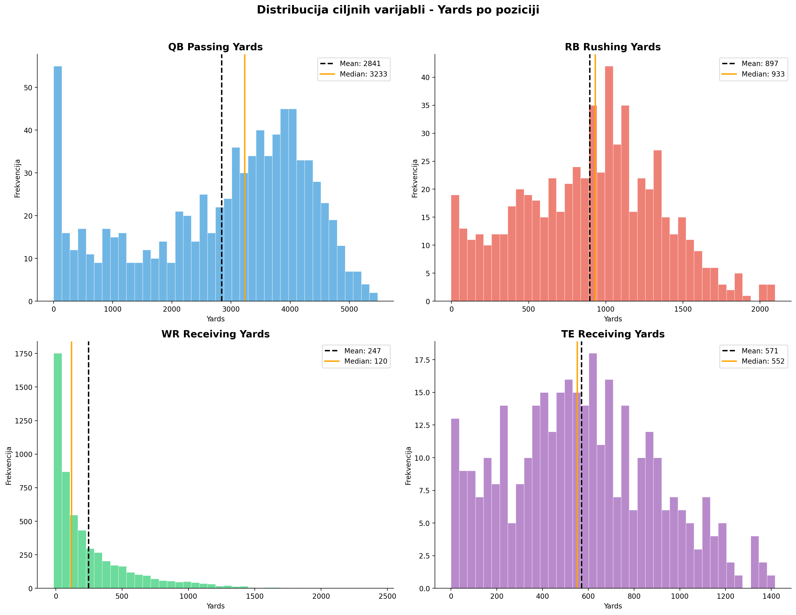
Slika 1. Distribucija ciljnih promenljivih po pozicijama
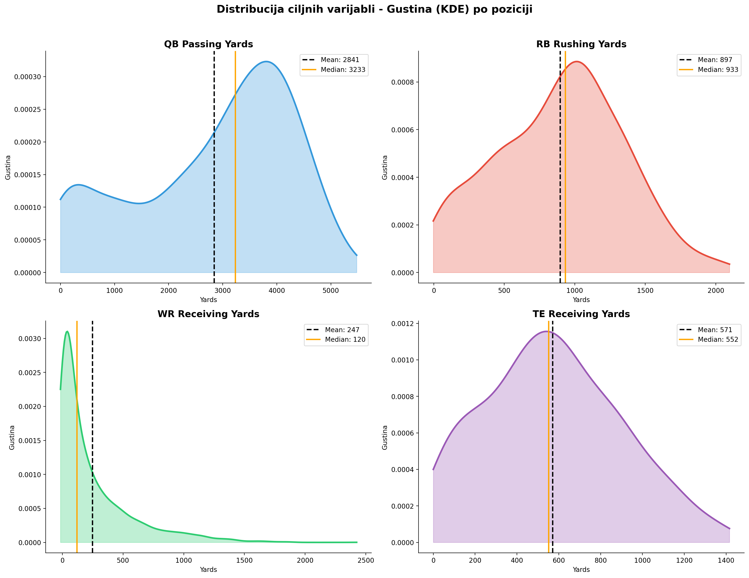
Slika 2. KDE procena gustine ciljnih promenljivih
Treći nalaz je izražena multikolinearnost među volume atributima. To je očekivano u sportskim podacima: npr. više targeta vodi ka više hvatanja i većoj jardaži, a kod QB više pokušaja često direktno povećava ukupnu produkciju. Ovakav obrazac favorizuje regularizovane linearne modele i ansamble, dok nepenalizovani linearni modeli lako gube stabilnost koeficijenata.
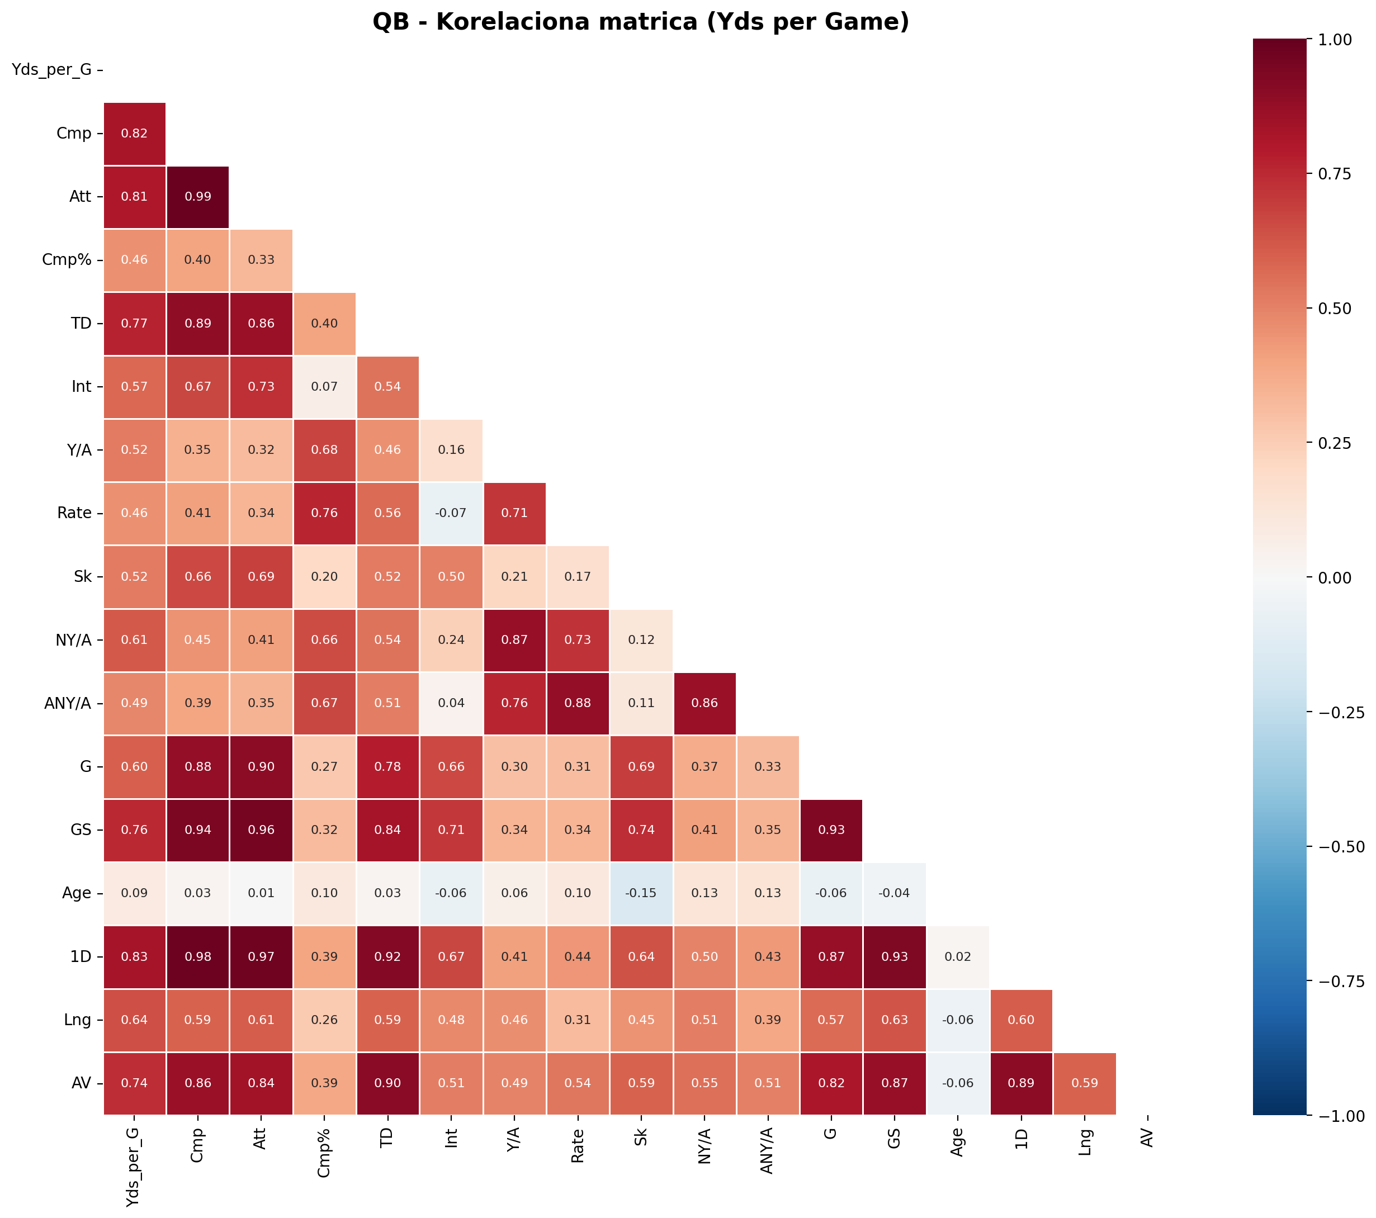
Slika 3a. Korelacijska matrica QB pozicije
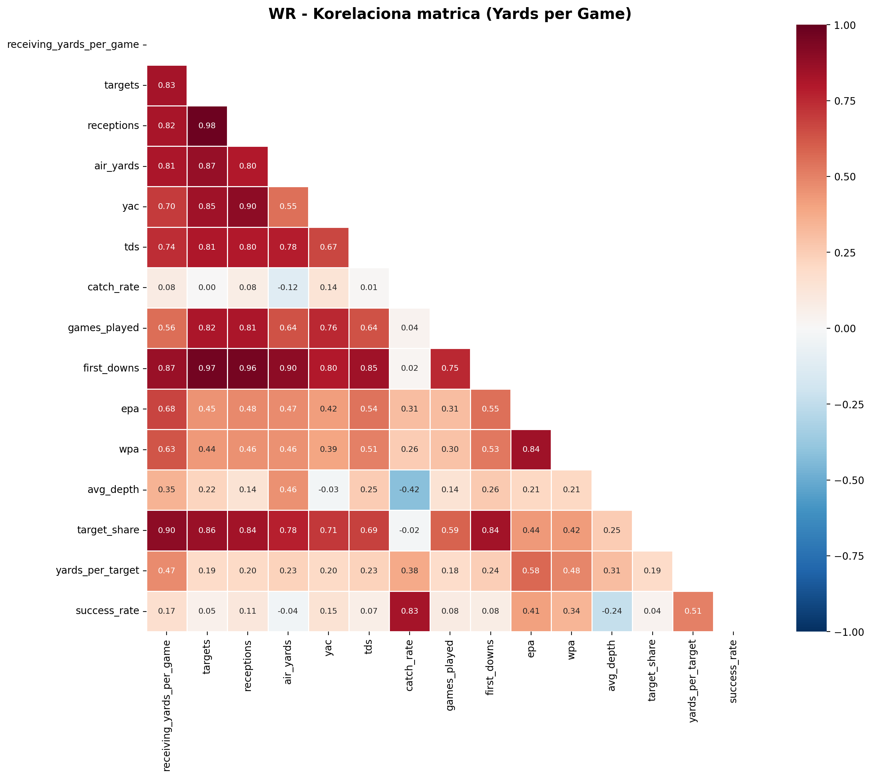
Slika 3b. Korelacijska matrica WR pozicije
Pozicija | Broj redova | Broj kolona | Ciljna promenljiva
QB | 845 | 188 | Passing yards per game
RB | 622 | 115 | Rushing yards per game
WR | 5529 | 102 | Receiving yards per game (log tokom treninga)
TE | 351 | 70 | Receiving yards per game
Tabela 1. Osnovna struktura podataka po pozicijama
Pored numeričkih atributa, analizirane su i ne-numeričke kolone, posebno informacije o nagradama. U skladu sa EDA nalazima, sirova tekstualna kolona nagrada transformisana je u pet binarnih atributa, čime su zadržani informativni signali (Pro Bowl, All-Pro, MVP/OPoY top rangovi), a uklonjena semantička dvosmislenost slobodnog teksta.
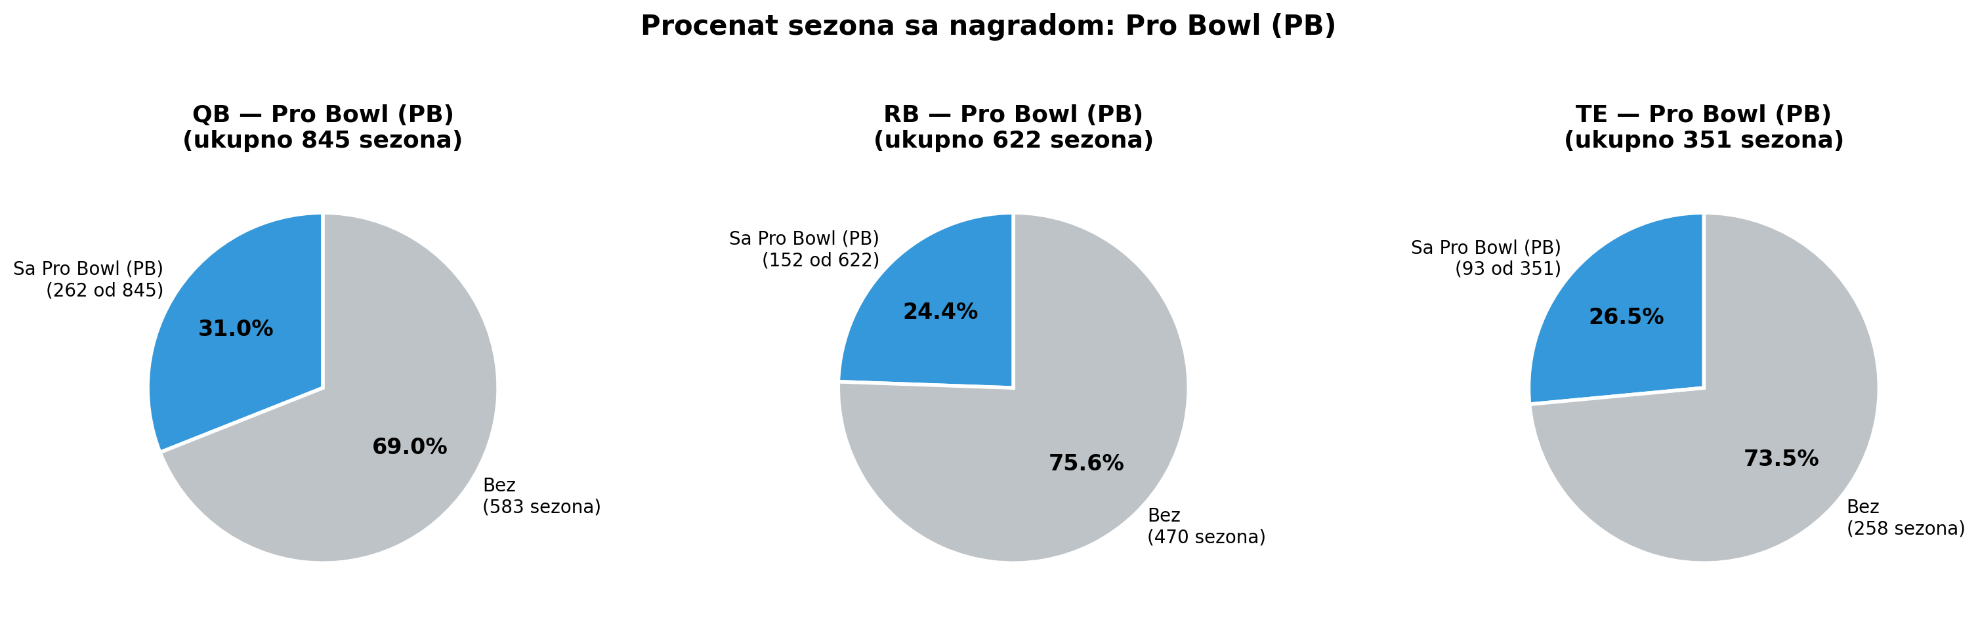
Slika 4a. Učestalost Pro Bowl statusom po QB poziciji
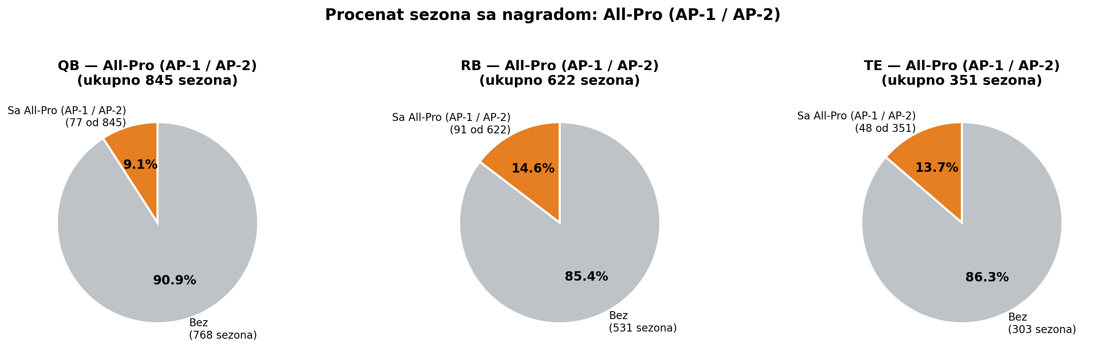
Slika 4b. Učestalost Pro Bowl statusom po RB poziciji
IV. METODOLOGIJA
Ceo eksperiment dizajniran je tako da reprodukuje realan scenario predikcije buduće sezone. Prvo su formirane ciljne promenljive po utakmici za QB/RB/TE i odgovarajuća WR ciljna promenljiva sa log transformacijom. Nakon toga izvršeno je enkodiranje nagrada i selekcija kolona sa visokim udelom strukturnih null vrednosti.
Za hvatanje vremenske dinamike uvedeni su lag atributi. Funkcionalno, za svaku relevantnu numeričku kolonu kreiraju se vrednosti iz prethodne sezone (lag1) i dve sezone unazad (lag2). Ovim se modelu daje istorijski kontekst bez curenja informacija iz sezone koja se predviđa. Lag2 nedostajuće vrednosti popunjene su nulom (nepostojanje istorije), dok su preostale vrednosti obrađene medijan imputacijom unutar trening procesa.
Podela na trening i test izvedena je temporalno: sve sezone pre 2024 koriste se za obuku, a sezona 2024 za test. Unutar treninga korišćen je TimeSeriesSplit sa pet foldova i GridSearchCV za izbor hiperparametara. Ovakav protokol je strožiji od slučajnih podela i bolje meri generalizaciju kroz vreme.
Modeli obuhvataju širok spektar: Linear Regression, Ridge, Lasso, ElasticNet, k-Nearest Neighbors, Random Forest, XGBoost i LightGBM. Razlog za ovakav izbor je da se istovremeno testira linearna aproksimacija, regularizacija, lokalna nelinearnost i ansambl stabla. Evaluacione metrike su MAE, RMSE i R2, jer zajedno pokrivaju prosečnu grešku, osetljivost na velika odstupanja i objašnjenu varijansu.
Da bi se proverila stabilnost van jedne test godine, uvedena je dodatna kalibracija kroz rolling expanding window protokol: treniranje do 2020 i test 2021, zatim do 2021 i test 2022, do 2022 i test 2023 i do 2023 i test 2024. U svakom fold-u imputacija, skaliranje i optimizacija rade se isključivo na trening delu tog fold-a.
Kako bismo pokrili ceste greske navedene u smernicama kursa, svaki kljucni metodoloski izbor je eksplicitno obrazlozen. Vremenski split je izabran zato sto simulira realan scenario predikcije buducnosti i smanjuje rizik optimisticne evaluacije. Metrike MAE, RMSE i R2 kombinovane su zato sto zajedno pokrivaju prosecnu gresku, kaznjavanje velikih odstupanja i procenat objasnjene varijanse. Hiperparametri nisu fiksirani proizvoljno, vec se biraju GridSearchCV procedurom unutar vremenske unakrsne validacije. Time se postize bolja metodoloska disciplina i veca reproduktivnost rezultata.
V. REZULTATI, DISKUSIJA I ANALIZA GRESAKA
Rezultati na test sezoni 2024 potvrđuju da nema univerzalno najboljeg modela za sve pozicije. Za QB najbolji R2 postiže XGBoost (0.145), za RB Random Forest (0.150), za TE Lasso (0.451), a za WR Random Forest (0.325). Najvažniji zaključak je da je TE pozicija najujednačenija i najpredvidljivija, dok QB i RB zadržavaju nižu objašnjenu varijansu zbog snažnog uticaja faktora koji nisu u potpunosti sadržani u tabelarnim atributima.
Pozicija | Najbolji model (2024) | MAE | RMSE | R2
QB | XGBoost | 30.84 | 43.94 | -0.073 do 0.145
RB | Random Forest | 19.44 | 23.52 | 0.111 do 0.150
TE | Lasso | 10.65 | 11.59 | 0.451
WR | Random Forest | 9.63 | 12.61 | 0.325
Tabela 2. Rezime performansi na test sezoni 2024 (opseg zavisi od varijante evaluacije u notebook eksperimentima)
Kod QB rezultati pokazuju najveću varijabilnost kroz sezone. Jedan deo greške dolazi iz nestabilnih promena u ofanzivnoj šemi i dostupnosti ključnih saigrača, što standardni sezonski atributi ne mogu potpuno da kodiraju. Kod RB je dominantan uticaj volumena nošenja lopte, ali i taj volumen je uslovljen zdravljem i taktičkom raspodelom unutar napada. TE pozicija ima manje ekstremne vrednosti i konzistentnije obrasce, pa regularizovani linearni model daje najbolji odnos tačnosti i stabilnosti. WR ostvaruje umereno visoku predvidljivost zahvaljujući velikom broju zapisa, ali ostaje osetljiv na asimetrične ekstreme i promene u target share dinamici.
Walk-forward kalibracija dodatno potvrđuje ove obrasce. Prosečno najbolji modeli su: QB XGBoost (AvgRMSE 51.564; AvgR2 0.176), RB ElasticNet (AvgRMSE 19.873; AvgR2 0.244), TE Ridge (AvgRMSE 13.052; AvgR2 0.502) i WR LightGBM (AvgRMSE 16.414; AvgR2 0.328). Vredno je naglasiti da kod RB linearni regularizovani modeli često pariraju ansamblima, što sugeriše relativno stabilniju linearnu komponentu u podacima te pozicije.
Pozicija | Najbolji walk-forward model | AvgRMSE | AvgR2
QB | XGBoost | 51.564 | 0.176
RB | ElasticNet | 19.873 | 0.244
TE | Ridge | 13.052 | 0.502
WR | LightGBM | 16.414 | 0.328
Tabela 3. Walk-forward kalibracija (2021-2024)
Analiza gresaka, kao preporucena dodatna komponenta evaluacije, pokazuje tri dominantna obrasca. Prvi obrazac su sezone sa povredama gde modeli precenjuju igrace koji su istorijski stabilni, jer atributi pre sezone ne kodiraju iznenadni prekid nastupa. Drugi obrazac su transferi i promene sistema igre: atribut Team_Changed hvata deo signala, ali ne i kvalitet nove ofanzivne linije i uklapanje u konkretan playbook. Treci obrazac su ekstremno produktivne sezone elitnih WR igraca, gde i posle log transformacije ostaje veca greska u repu distribucije.
Prakticna implikacija je da modeli treba da se koriste kao kvantitativni prior, a ne kao jedini izvor odluke. U operativnom radu klubova predikcija moze da posluzi kao prvi filter za procenu vrednosti igraca, nakon cega je potrebna kvalitativna provera kroz medicinske izvestaje, video analizu i takticki kontekst. Na taj nacin se smanjuje rizik pogresne odluke i povecava korisnost modela u realnom okruzenju.
5.1 Poziciono tumacenje rezultata
Detaljnije tumačenje po pozicijama otkriva specifične obrasce. Kod QB, analiza starter vs. non-starter dinamike pokazuje kako se Model obuka na mešovitoj populaciji bez eksplicitne separacije po ulozi.
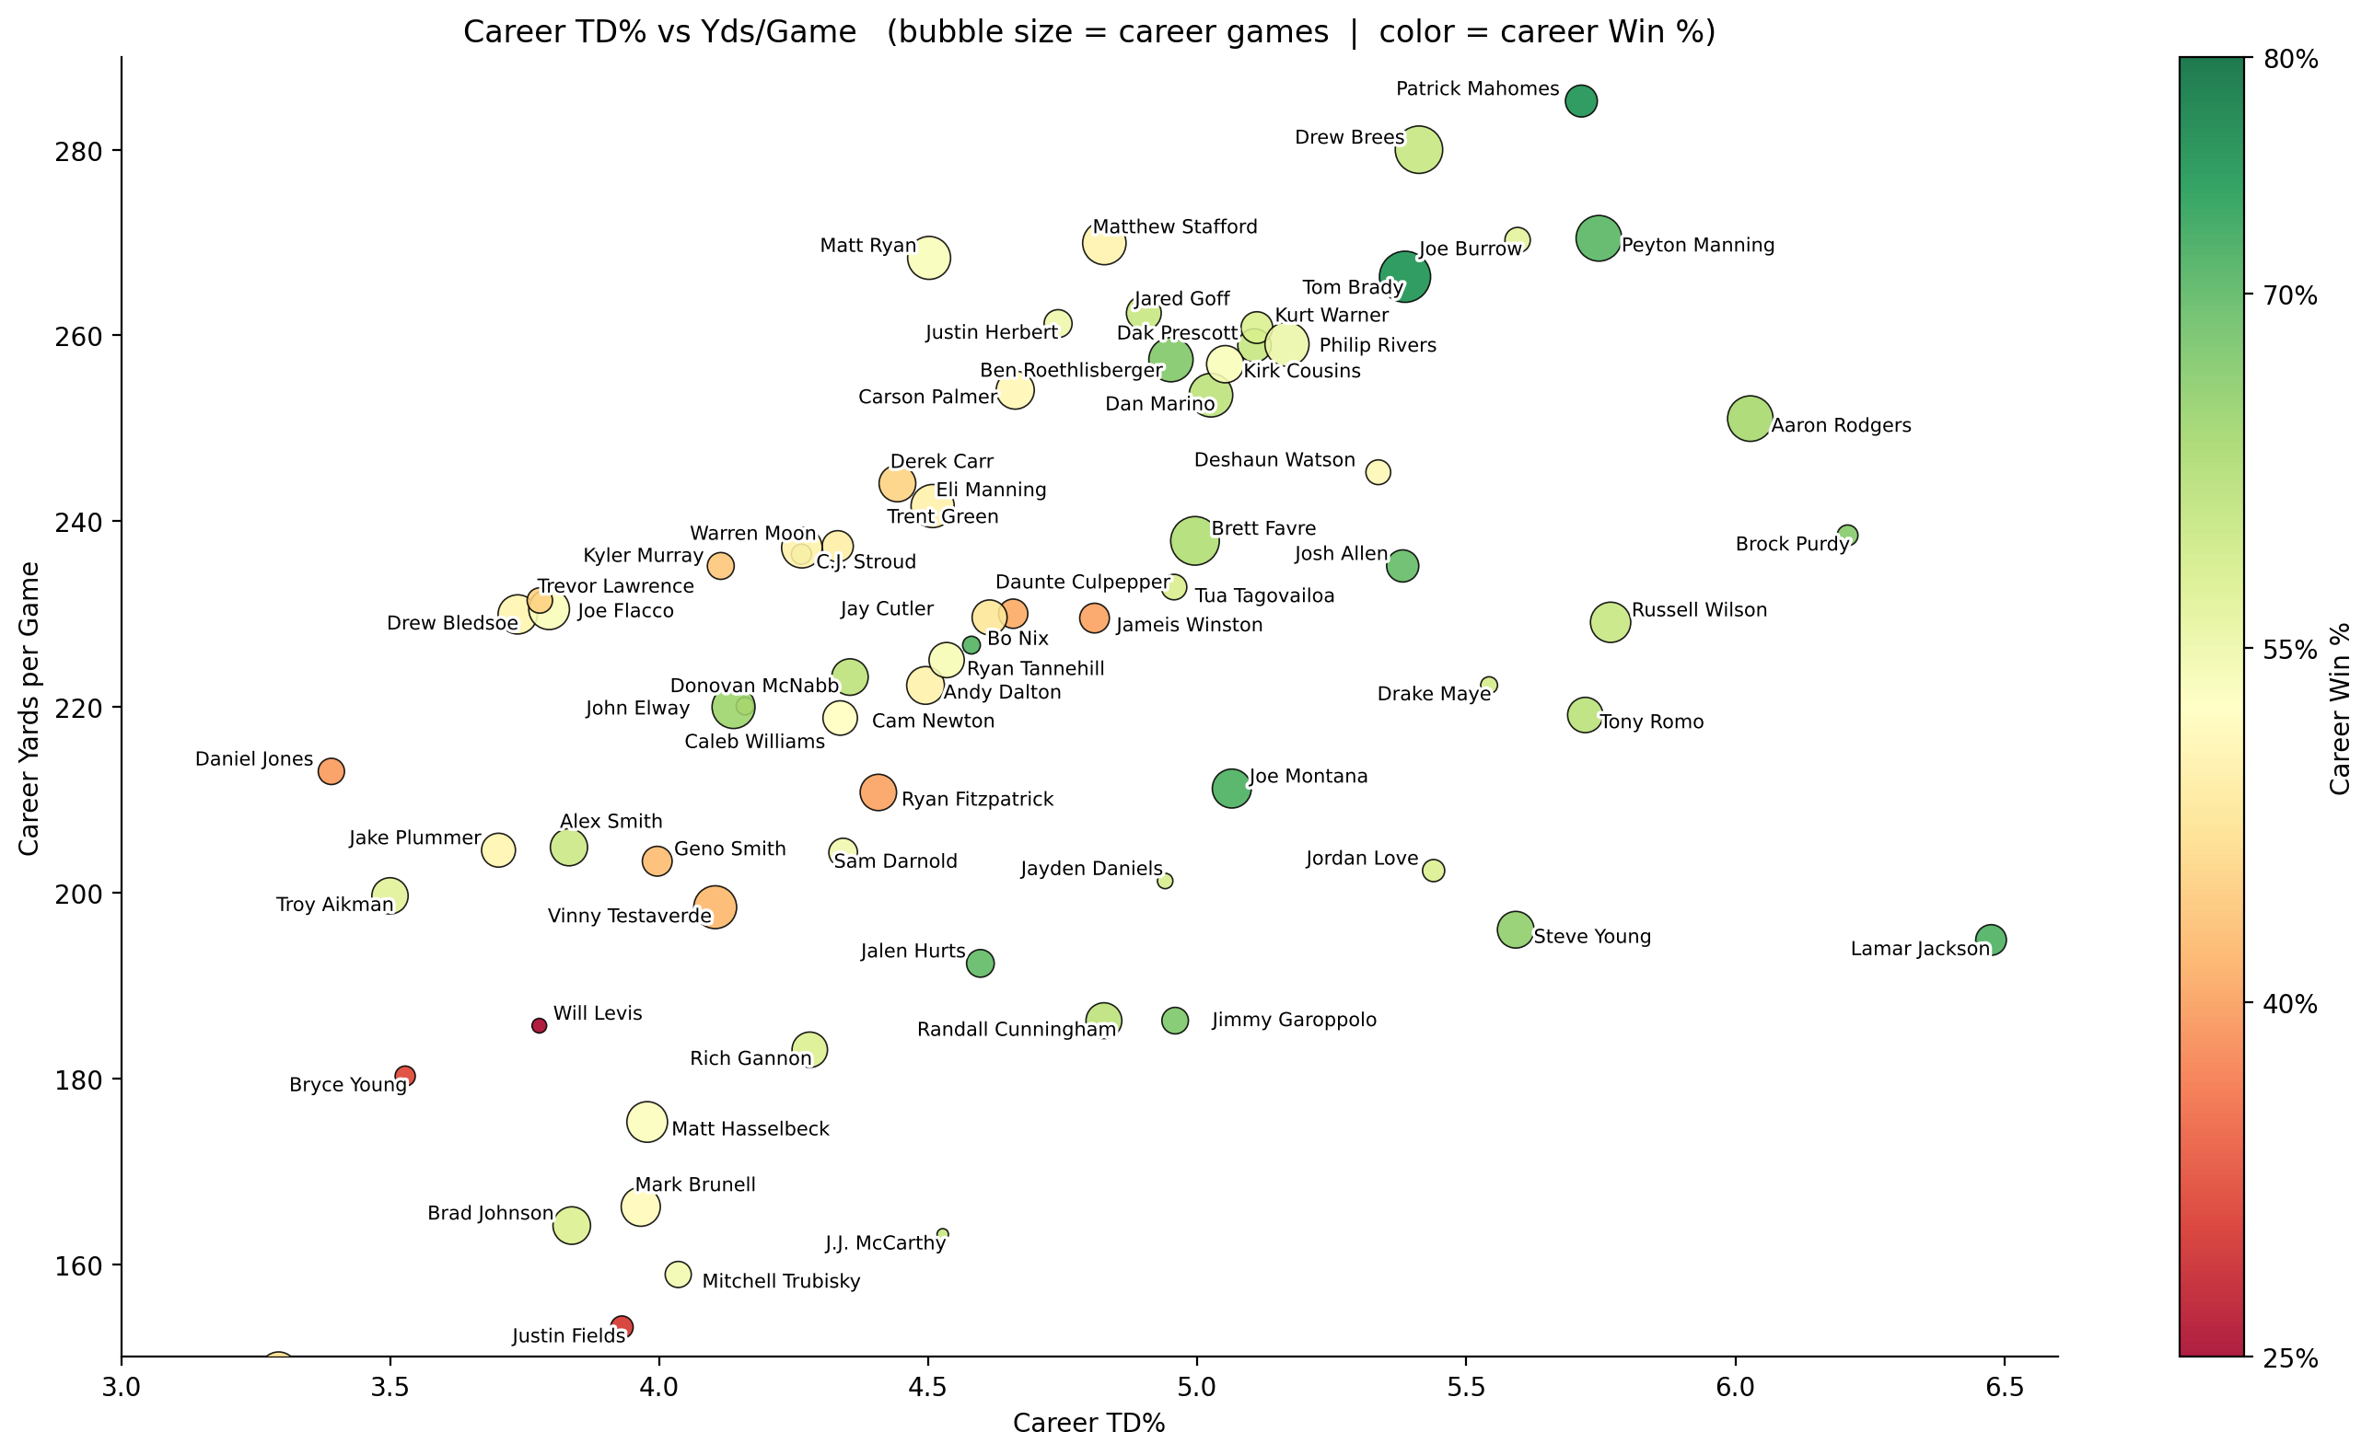
Slika 9. QB starter analiza: games started (GS) i per-game metrike
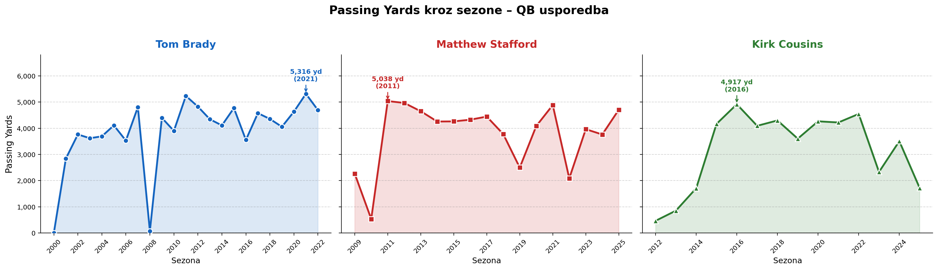
Slika 10. QB karijernih putanja: trend kroz godine
Promena trenerskog sistema i nivo zaštite kvoterbeka u ofanzivnoj liniji mogu u jednoj sezoni promeniti i volumen i efikasnost dodavanja. To znači da istorijski atributi igrača jesu neophodni, ali često nisu dovoljni da potpuno objasne novu sezonsku dinamiku. Posledica je da i najbolji modeli zadržavaju relativno nizak R2.
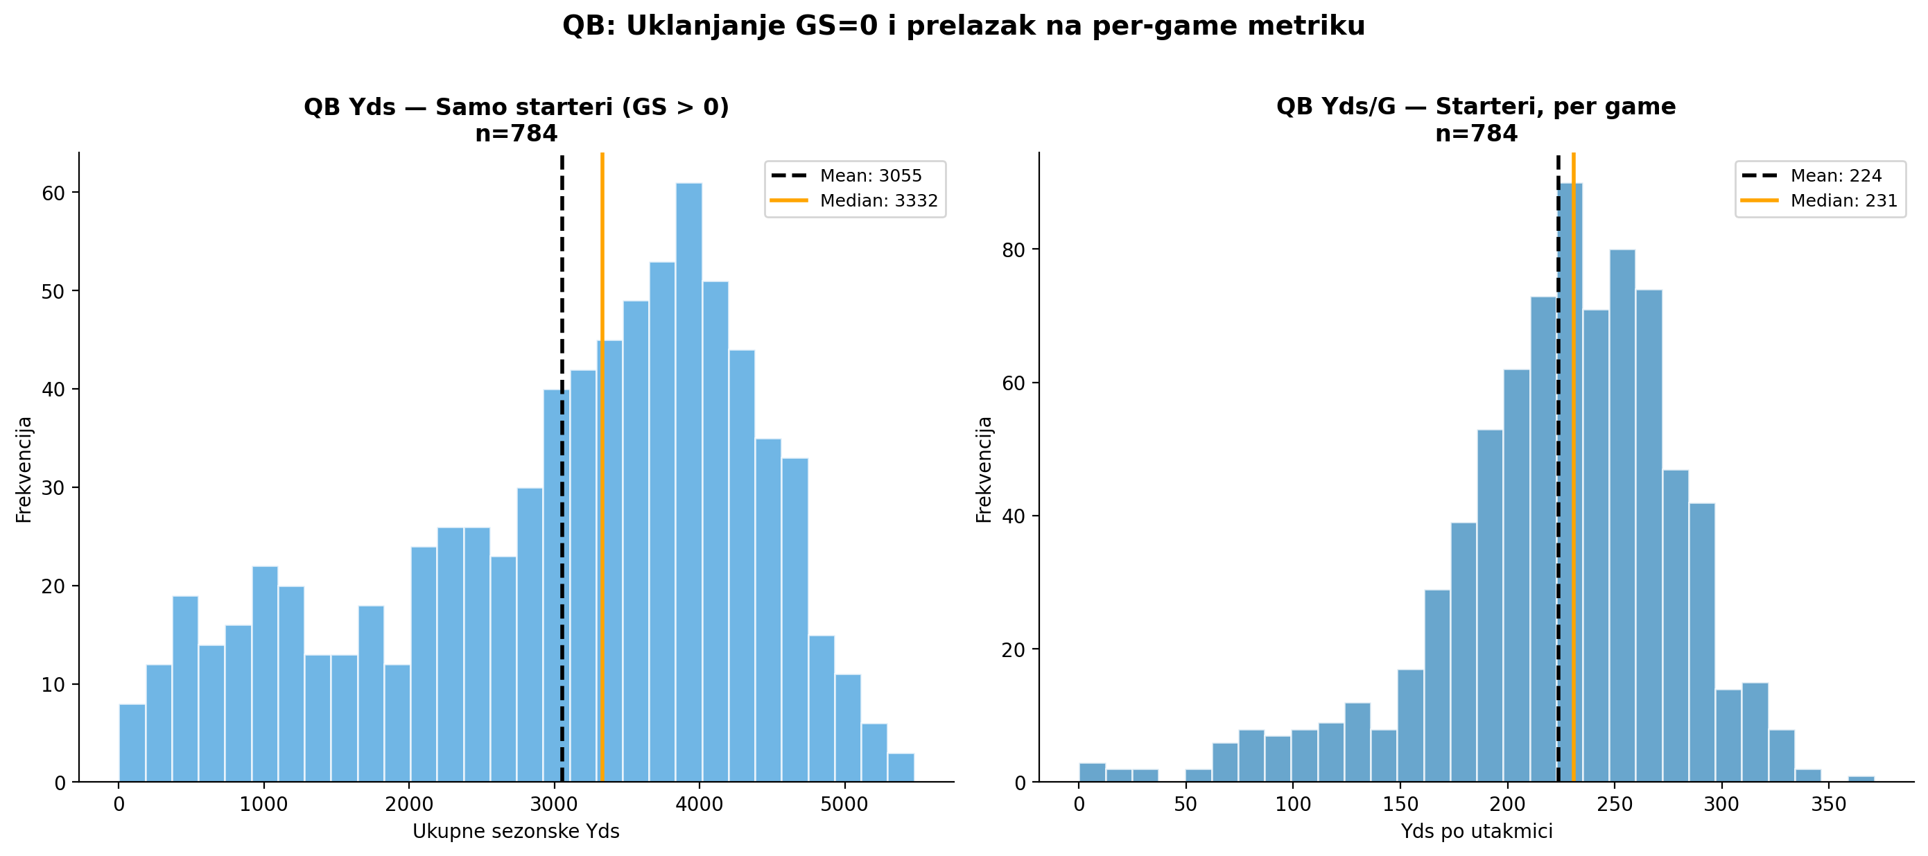
Slika 5. QB bimodalna distribucija: starteri vs rezervni igrači
Kod RB pozicije proizvodnja yardi zavisi od odnosa izmedju volumena nosenja i kvaliteta blokiranja. Cak i kada je igrac individualno stabilan, jedan deo varijanse dolazi iz timske strategije i situacionog pozivanja akcija. Ako tim prelazi na pass-heavy pristup, istorijski visokoproduktivni RB moze imati pad obima i posledicno pad ukupne produkcije. Zbog toga su rezultati RB modela cesto osetljivi na promene iz sezone u sezonu.
WR pozicija pokazuje veliki broj igraca sa malim udelom u napadu i manji broj elitnih igraca koji nose znacajan deo produkcije. Ovakva distribucija dovodi do neravnoteze u podacima i vecih gresaka na repovima. Log transformacija je u ovom radu smanjila taj efekat, ali nije u potpunosti eliminisala greske za ekstremno visoke vrednosti, sto je i ocekivano u sistemima sa izrazenim Pareto obrascem.
TE je pozicija sa najstabilnijim signalom jer se uloga igraca cesto razvija postepeno, a ne kroz nagle skokove. Istovremeno, broj ekstremnih sezona je manji nego kod WR i QB, pa regularizovani linearni modeli mogu efikasno izdvojiti najinformativnije atribute. Ovaj nalaz je metodoloski vazan jer pokazuje da slozeniji model nije uvek bolji izbor, vec da model treba prilagoditi karakteru podataka.
5.2 Uticaj inzenjeringa atributa
Posebno značajan doprinos performansi dolazi iz lag atributa. Bez vremenskih pomerenja model bi imao samo presečan pogled na sezonu i slabiju sposobnost da prepozna razvoj igrača kroz vreme. Uvedeni lag1 i lag2 atributi omogućili su modelima da nauče obrasce kontinuiteta i regresije ka proseku, što je posebno korisno za stabilnije pozicije poput TE i deo WR populacije sa više uzastopnih sezona.
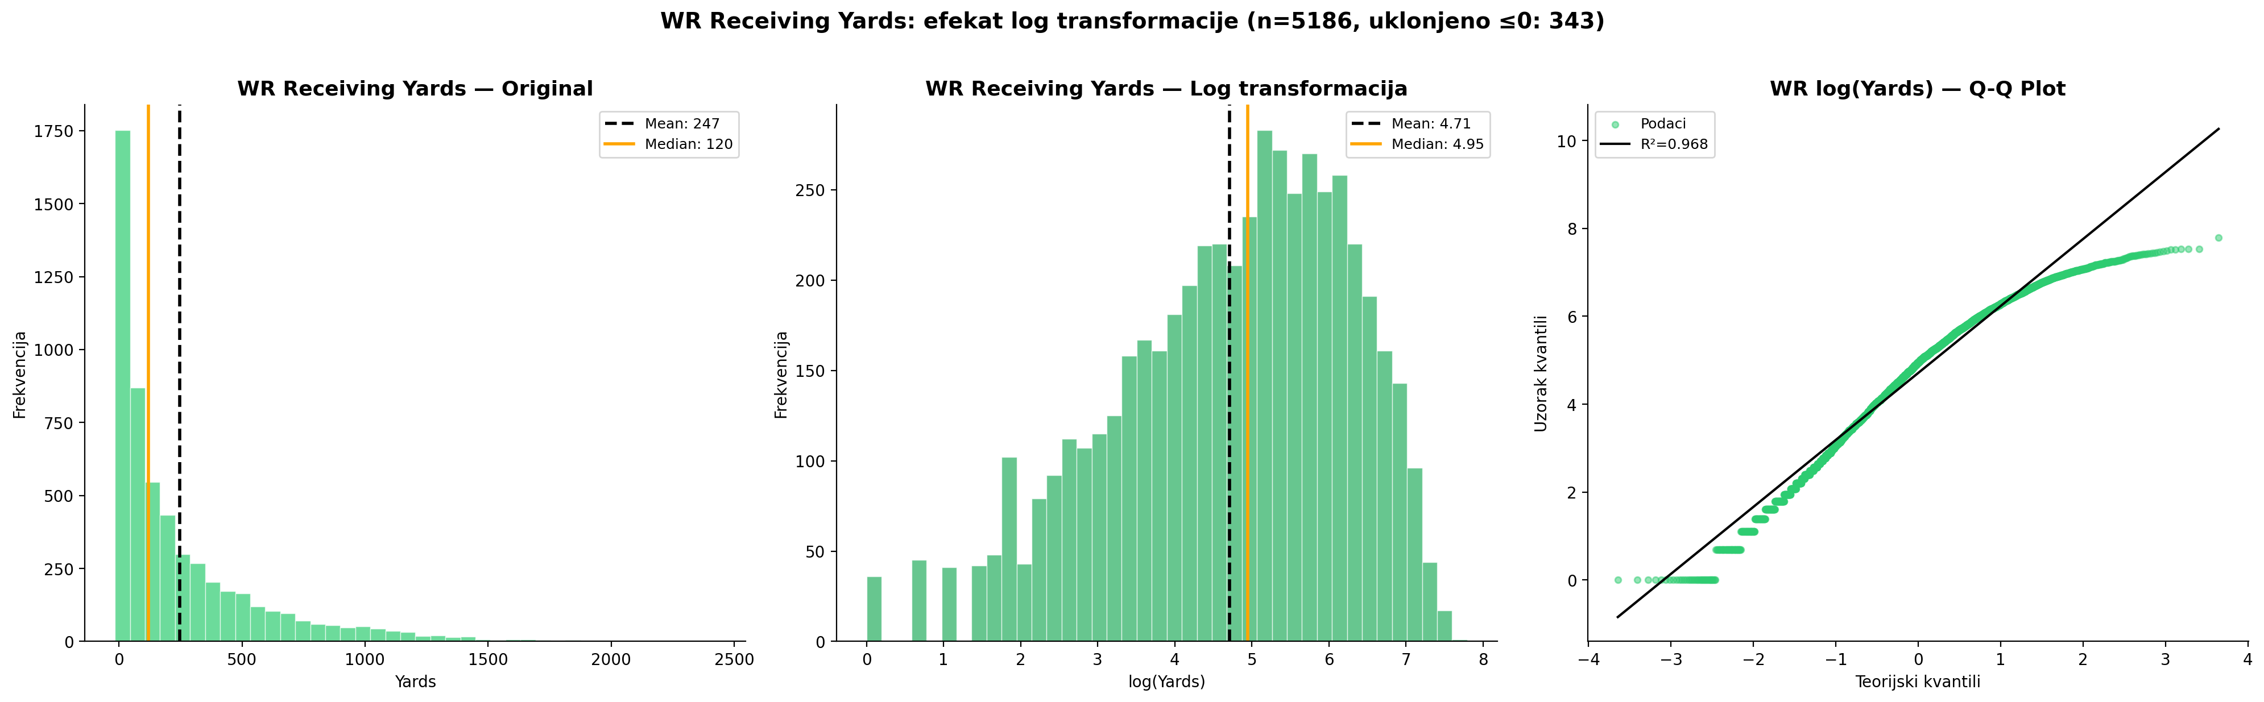
Slika 6. WR log-transformacija: efekta na distribuciju i normalnost
Atribut Team_Changed/team_changed uveden je da opise skokove i padove nakon transfera. EDA analiza karijernih putanja pojedinih igraca pokazala je da promena tima moze biti i pozitivan i negativan dogadjaj, u zavisnosti od kvaliteta sistema u koji igrac ulazi. Iako jednostavna binarna varijabla ne moze da kodira sve nijanse, rezultati pokazuju da ovaj atribut ipak poboljsava robusnost modela u tranzicionim sezonama.
Enkodiranje nagrada je takodje imalo metodoloski smisao. Umesto sirovog tekstualnog polja sa heterogenim oznakama, koriscene su binarne kategorije koje cuvaju signal elitnog kvaliteta bez uvodjenja nepotrebne dimenzionalnosti. Na taj nacin postignut je bolji balans izmedju interpretabilnosti i prediktivne snage.
5.3 Stabilnost i reproduktivnost
Reproduktivnost eksperimenta obezbeđena je kroz strogo odvojene faze obrade: imputacija i skaliranje fituju se isključivo na trening skupu svakog fold-a, a zatim primenjuju na test. Time je izbegnuto curenje informacija, što je jedna od čestih grešaka u sportskim prediktivnim radovima.
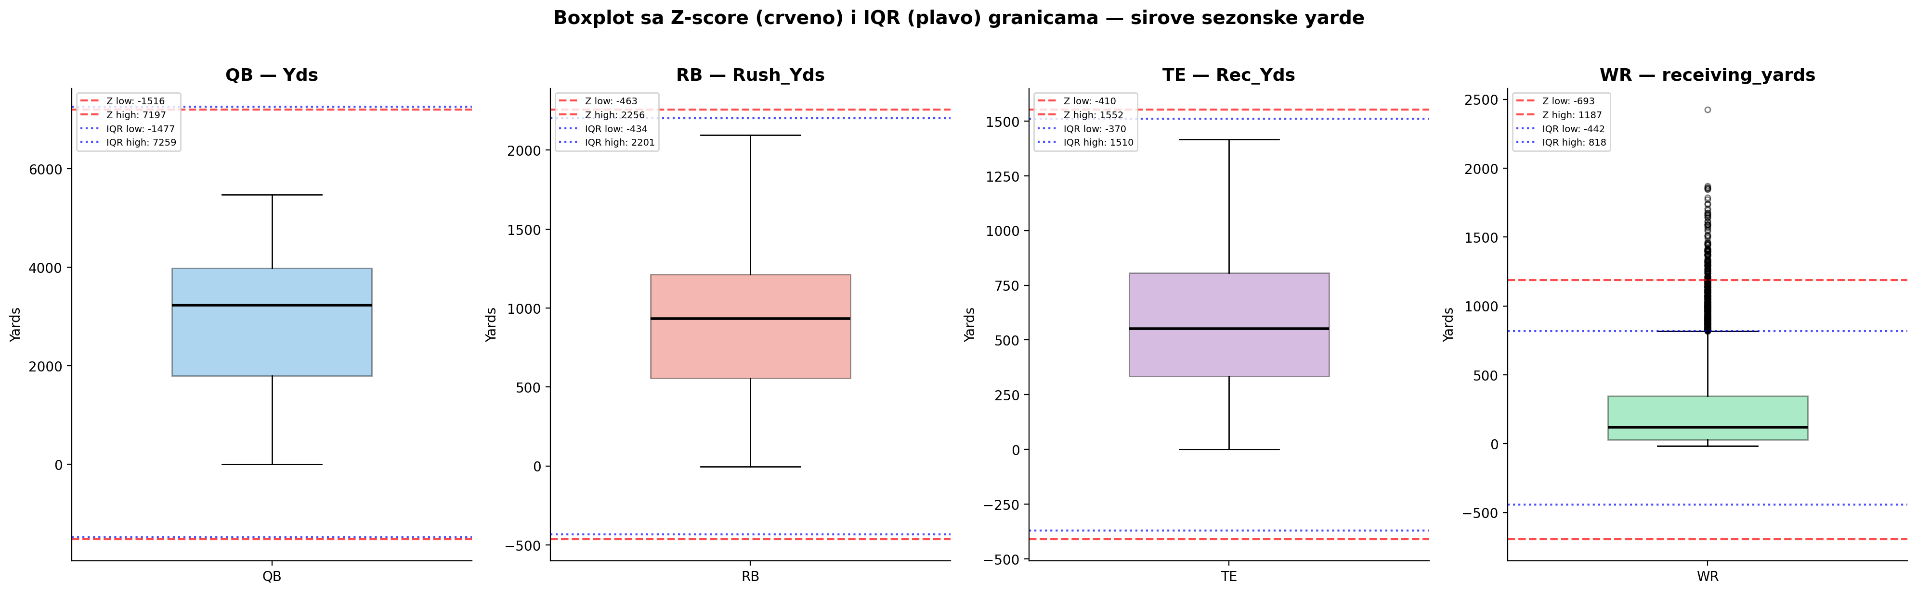
Slika 7. Outlier detektovanje: Z-score i IQR granice po pozicijama
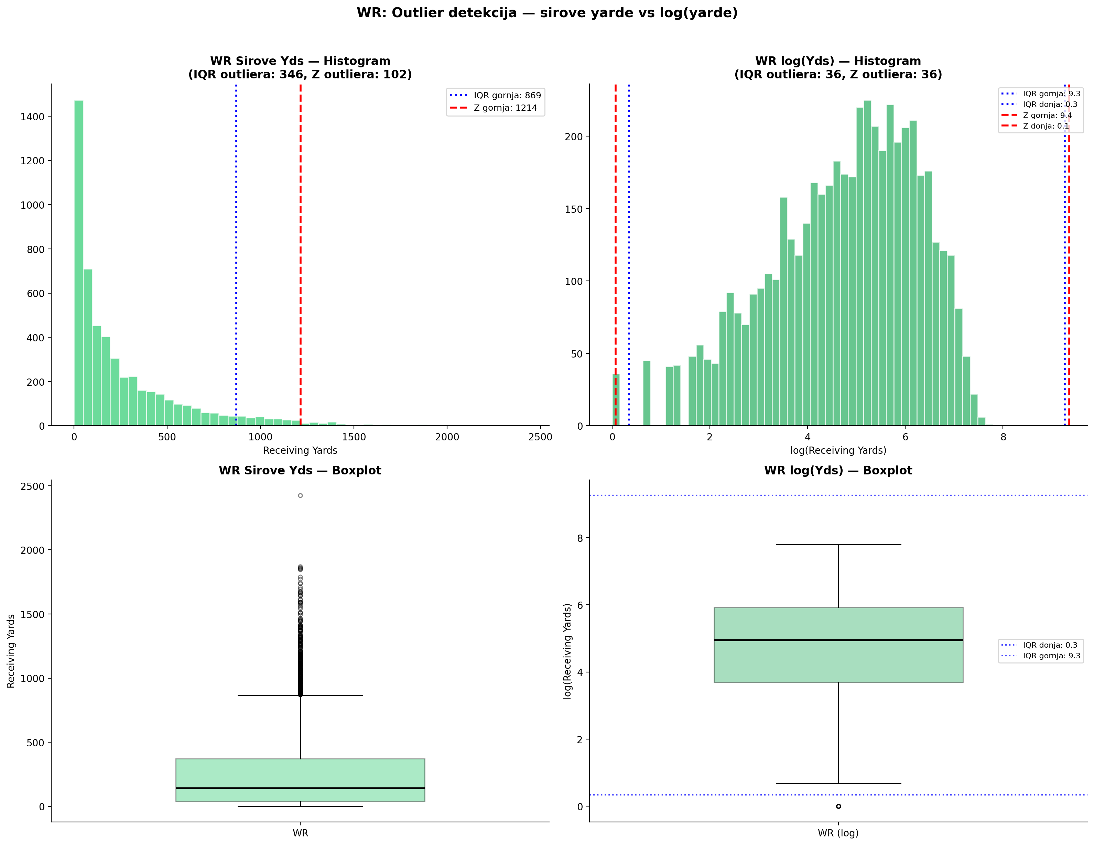
Slika 8. WR outlier analiza: poređenje raw i log transformisanih vrednosti
Dodatni nivo stabilnosti postignut je kroz uporedno koriscenje vise metrika. MAE prikazuje prosecan nivo greske i otporna je na ekstremne vrednosti, RMSE naglasava vece promasaje, dok R2 daje relativnu meru objasnjene varijanse. Zajedno, ove tri metrike omogucavaju uravnotezenu procenu modela i smanjuju rizik od pogresnog zakljucka zasnovanog na jednoj metrickoj perspektivi.
Konacno, walk-forward evaluacija je pokazala da pojedinacni test rezultat nikada ne treba tumaciti izolovano. Model moze imati dobar rezultat u jednoj godini, a slabiji u drugoj zbog promene dinamike lige. Zato su prosecne vrednosti preko vise vremenskih preseka relevantnije za procenu realne upotrebljivosti modela.
V.A. Poredjenje sa literaturom
Poredjenje sa relevantnim radovima pokazuje dobru usaglasenost trendova. Kao i u literaturi koja analizira timske NFL ishode, ansambl modeli su konkurentni kada su ulazni atributi heterogeni i nelinearno povezani. Istovremeno, na pozicijama sa stabilnijim signalom regularizovani linearni modeli daju odlicne rezultate i bolju interpretabilnost. Ovaj nalaz je vazan jer potvrduje da izbor modela treba prilagoditi prirodi podataka, a ne pratiti univerzalni recept.
U odnosu na radove koji se fokusiraju na fantasy poene, ovde je prednost u tome sto se modeluju direktne sportske performanse po utakmici. Takva postavka ima vecu analiticku vrednost za klubove, jer lakse povezuje predikciju sa taktickim odlukama i ugovornim procenama igraca.
V.B. Dodatna analiza gresaka po podgrupama
Da bi analiza gresaka bila potpunija, izdvojene su tri podgrupe: igraci sa naglim padom broja meceva, igraci koji su promenili tim i igraci sa ekstremno visokim volumenom targeta ili nosenja. U prvoj podgrupi modeli najcesce precenjuju rezultat jer istorijski trend ne predvidja iznenadnu nedostupnost. U drugoj podgrupi greske su simetricnije, sto ukazuje da transfer moze da donese i skok i pad performansi. U trecoj podgrupi greske su vecinom potcenjivanja, posebno kod vrhunskih WR sezona, sto je tipicno za distribucije sa teskim repom.
Operativna preporuka je da se za ove podgrupe koristi posebna post proces procena rizika. To znaci da osnovna predikcija ostaje centralna, ali da se u izvestaj ukljuci indikator neizvesnosti koji je visi za transfer sezone, povratak posle povrede i ekstremne usage profile.
V.C. Reproduktivni protokol i transparentnost
Da bi eksperiment mogao verodostojno da se reprodukuje, potrebno je navesti i proceduralne detalje koji se cesto preskacu. U ovom radu za svaku poziciju postoji ista struktura koraka: priprema cilja, uklanjanje nerelevantnih kolona, kreiranje lag atributa, temporalni split, imputacija, skaliranje i izbor modela kroz vremensku validaciju. Redosled koraka je bitan: ako se imputacija i skaliranje urade pre vremenske podele, dobija se curenje informacija i nerealno optimistican rezultat.
Transparentnost je unapredjena i izborom metrika koje su medjusobno komplementarne. RMSE naglasava skupe greske, MAE daje robustniji pogled na tipican promasaj, a R2 omogucava relativno poredjenje izmedju modela unutar iste pozicije. Za WR je posebno vazno sto su metrike vracene na originalnu skalu nakon log transformacije, cime se izbegava pogresno tumacenje performansi modela u transformisanom prostoru.
Dodatno, svi koraci su organizovani tako da mogu da se izvrse i kao jedinstven pipeline bez manuelnih intervencija. To smanjuje verovatnocu ljudske greske i olaksava buducu integraciju sa automatizovanim evaluacionim skriptama. U akademskom kontekstu, ova disciplina je vazna jer omogucava da se razlike u rezultatima pripisu modelima i podacima, a ne razlicitim ad hoc odlukama tokom pripreme eksperimenta.
V.D. Prakticna vrednost po ulozi korisnika
Rezultati rada imaju razlicitu vrednost za razlicite korisnike. Za analiticki tim kluba, najvazniji ishod je mapa neizvesnosti po pozicijama, jer omogucava da se budzet raspodeli uz kontrolu rizika. Za skauting tim, korisna je identifikacija igraca kod kojih model vidi stabilan uzlazni trend i kod kojih istorijski signal ima visoku pouzdanost. Za trenerski stab, predikcija po utakmici je korisna jer bolje odrazava realan doprinos u planiranju game plana.
U kontekstu fantasy analitike, model moze da sluzi kao objektivna osnova za rangiranje igraca, ali uz oprez kod igraca sa ekstremnim profilom upotrebe. To prakticno znaci da je korisno kombinovati numericku projekciju sa dodatnim kontekstualnim informacijama o dubini rostera i promenama ofanzivne filozofije tima.
U oba domena prednost ovog rada je sto ne nudi samo jedan broj kao predikciju, vec i metodoloski okvir kako taj broj nastaje, gde je pouzdan, a gde treba dodatni oprez. Takav okvir je dugorocno korisniji od jedne visoke metrike na jednom testu, jer omogucava plansko unapredjivanje modela kroz sledece sezone.
VI. OGRANICENJA I BUDUCI RAD
Najvaznije ogranicenje odnosi se na dostupnost kontekstualnih atributa. U ovom radu nisu eksplicitno modelovani detaljni injury tokovi po nedeljama, kvalitativni matchup podaci po odbrambenim semama i granularna podela snimaka po tipu akcije. Takvi signali mogu znacajno unaprediti posebno QB i RB predikciju.
Drugo ogranicenje je istorijska neujednacenost metrika. Iako je taj problem metodoloski tretiran selekcijom kolona i pozicionom obradom, razlicita dubina istorije i dalje ogranicava maksimalnu preciznost nekih modela. Trece, iako je predikcija po utakmici bolja od sezonskog zbira za smanjenje pristrasnosti, i dalje ne razdvaja u potpunosti kvalitet uloga unutar tima i kvalitet samog igraca.
Buduce prosirenje planirano je u cetiri pravca: (1) multi-output predikcija vise performansnih metrika istovremeno, (2) sekvencijalni modeli koji koriste punu vremensku putanju igraca, (3) eksplicitno modelovanje rizika od povreda i (4) hijerarhijski modeli koji ukljucuju tim i trenerski kontekst kao dodatne nivoe. Ocekivani rezultat je stabilnija predikcija kod pozicija sa najvecom stohasticnoscu.
Za prakticnu primenu u klubovima, vazan naredni korak je operacionalizacija modela kroz periodicne projekcije tokom offseason-a i tokom same sezone. To podrazumeva automatizovano osvezavanje podataka, verzionisanje modela i standardizovan izvestaj koji pored predikcije sadrzi interval neizvesnosti i objasnjenje glavnih faktora koji vode projekciju. Takav izvestaj moze biti osnova za diskusiju izmedju analitickog i skauting tima.
Dodatno, pozeljno je sprovesti evaluaciju prenosivosti na druge ciljne zadatke: predikciju touchdown-a, uspeha na trecem down-u, ili efikasnosti po tipu akcije. Time bi se proverilo da li isti skup atributa i isti modelni principi zadrzavaju kvalitet i kada se promeni poslovna metrika od interesa.
Za buducu iteraciju planirana je i formalna analiza osetljivosti modela na skup atributa. Takva analiza bi kroz kontrolisano uklanjanje grupa karakteristika pokazala koliko svaka grupa doprinosi stabilnosti i tacnosti. Time bi se dodatno povecala transparentnost i olaksala komunikacija rezultata prema ne-tehnickim donosiocima odluka.
VII. ZAKLJUCAK
Prikazani pristup potvrduje da je kvalitet predikcije u NFL domenu prvenstveno uslovljen pozicionim karakteristikama i ispravnim evaluacionim protokolom. Modeli koji ignorisu vremensku strukturu daju optimisticnu procenu i slabiju generalizaciju. Suprotno tome, temporalna validacija i domenski vođen feature engineering omogucavaju realniju procenu performansi u sledecoj sezoni.
Rezultati jasno diferenciraju pozicije po stepenu predvidljivosti: TE je najstabilniji, WR je umereno predvidljiv uz asimetriju repa, dok su QB i RB najosetljiviji na spoljasnje faktore. Time je ispunjena osnovna hipoteza rada da poziciono razdvajanje modela donosi metodolosku i prakticnu prednost u odnosu na jedinstven globalni model.
Zakljucno, predlozeni okvir je dovoljno robustan za prakticnu upotrebu kao podrska odlucivanju, uz jasna ogranicenja i definisan plan unapredjenja. U tom smislu, rad predstavlja stabilnu osnovu za sledecu iteraciju projekta, koja treba da objedini bogatiji kontekst i naprednije modelne arhitekture bez kompromisa po pitanju reproduktivnosti i evaluacione rigoroznosti.
LITERATURA
[1] T. Autori, Advancing NFL win prediction: from Pythagorean formulas to machine learning algorithms, Frontiers in Sports and Active Living, 2025.
[2] Elimam et al., Multi-Output Regression for the Prediction of World-Class Performances in Women's Handball, 2025.
[3] Abadzic et al., Data Analysis on Predicting the Top 12 Fantasy Football Players, 2024.
[4] Pro Football Reference, https://www.pro-football-reference.com/
[5] SebastianAndreu/24679_NFL_WR_Dataset_2025, https://huggingface.co/datasets/SebastianAndreu/24679_NFL_WR_Dataset_2025
[6] NFL Elo QB Rankings, https://www.nfeloapp.com/qb-rankings/
[7] sklearn developers, scikit-learn documentation, https://scikit-learn.org/stable/
[8] XGBoost documentation, https://xgboost.readthedocs.io/
[9] LightGBM documentation, https://lightgbm.readthedocs.io/

